EXERCÍCIOS SIMULAÇÃO:

1. Um padeiro está tentando determinar quantas duzias de baguetes ele deve assar a cada dia. A distribuição de probabilidade do número de clientes que compram baguetes é a seguinte:

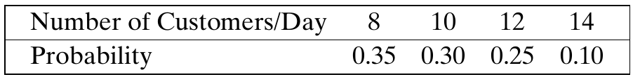

Esses clientes compram 1, 2, 3 ou 4 dúzias de baguetes de acordo com a seguinte distribuição de probabilidade:

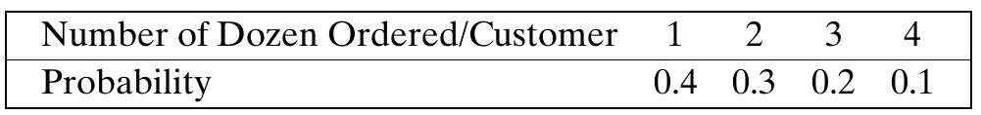

As baguetes são vendidas a $5,40 a dúzia. O custo (material/mão de obra) para a produção de uma dúzia de baguetes é de $3,80. Todas as baguetes não vendidas no final do dia são vendidas pela metade do preço para uma mercearia local. Baseado em uma simulação de 15 dias, quantas dúzias de baguetes deverão ser assadas por dia?

1. Um elevador em um planta de manufatura leva exatamente 400 kg de material. Existem três tipos de materiais, os quais chegam em caixas com um peso conhecido. Os materiais e suas distribuições de intervalo entre chegadas são como segue:

|  |  |  |
| --- | --- | --- |
| Material | Peso (kg) | Tempo entre chegadas (min) |
| A | 200 | 5±2 (distribuição uniforme) |
| B | 100 | 6 (constante) |
| C | 50 | P(2) = 0,33  P(3) = 0,67 |

O elevador gasta 1 min para ir até o segundo andar, 2 min para descarregar, e 1 min para retornar ao primeiro andar. O elevador não deixa o primeiro andar até que ele esteja com a carga completa (400 kg). Simule 1h de operação do sistema e responda:

1. Qual é o número médio de trânsito do material A (tempo entre sua chegada até ser descarregado no segundo andar)?
2. Qual é o tempo médio de espera pelas caixas de material B?
3. Quantas caixas de material C foram transportadas no elevador em 1h?
4. Uma grande máquina industrial tem 3 rolamentos diferentes que quebram de tempos em tempos. A probabilidade da vida útil (em horas de operação) de um rolamento está dada na tabela a seguir:



Quando um rolamento quebra, a máquina para e um mecânico é chamado para instalar um novo rolamento no lugar do que quebrou. O tempo que o mecânico demora para chegar ao rolamento quebrado também é uma variável aleatória, com a distribuição dada na tabela abaixo:



Cada minuto que a máquina fica parada custa $5 e o custo do mecânico é de $1/minuto trabalhado substituindo rolamento. O mecânico demora 20 minutos para trocar 1 rolamento, 30 minutos para trocar 2 e 40 minutos para trocar os 3. Cada rolamento novo custa $20. Alguém sugeriu que ao quebrar um dos rolamentos, se fizesse logo a troca dos 3. Deseja-se avaliar a situação do ponto de vista econômico.